

Slovensko gospodarsko in raziskovalno združenje, Bruselj

Občasna informacija članom 162 – 2022
24. oktober 2022
V državah EU ima vse več regij svoje strategije za biogospodarstvo
Analitiki na Središču znanja za biogospodarstvo pri Evropski komisiji ugotavljajo, da ima vse več regij v EU svoje strategije za biogospodarstvo. Po njihovih podatkih ima 194 regij strateški okvir za biogospodarstvo že vzpostavljuen ali v pripravi. Na regionalni ravni so našteli 359 strategij, ki so po njihovi oceni pomembne za biogospodarstvo. Od teh je 334 okvirov objavljenih v obliki dokumentov, kot so strategije, akcijski načrti in načrti, preostali pa so v fazi razvoja. Slovenija po podatkih analitikov Središča znanja za biogospodarstvo nima regionalne strategije za biogospodarstvo.
V nekaterih regijah hkrati izvajajo več strategij, ki obravnavajo različne sektorje, od proizvodnje energije na biološki osnovi ali recikliranja organskih odpadkov do predelave kmetijskih ostankov. To, ali ima regija svojo strategijo za biogospodarstvo, je odvisno predvsem od dveh dejavnikov.
Večja verjetnost za to, da jo ima, je v velikih in decentraliziranih državah. Če ima država strategijo za biogospodarstvo na nacionalni ravni, jo je mogoče uporabljati tudi za regionalne in lokalne ukrepe, zato so potrebe po strategiji na regionalni ravni manjše.
A tudi če ima država nacionalno strategijo, lahko imajo regije svoje regionalne okvirje, v katerih podrobneje opredelijo ukrepe in se osredotočajo na svoje posebnosti.

Slika1: Prikaz regij s strategijami, pomembnimi za biogospodarstvo
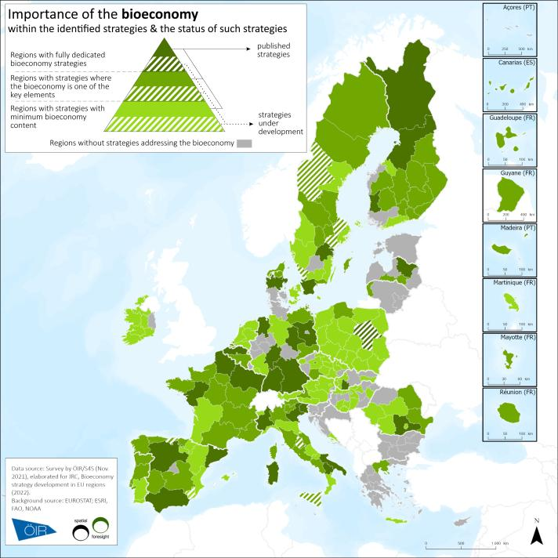
Vir: Središče znanja za biogospodarstvo
Koristne informacije:
- Študija:
- https://publications.jrc.ec.europa.eu/repository/handle/JRC128740
- Spletna stran z informacijami o strategiji EU za biogospodarstvo:
- https://research-and-innovation.ec.europa.eu/research-area/environment/bioeconomy/bioeconomy-strategy_sl
Pripravila:
Darja Kocbek

